**CENTRO PAULA SOUZA**

**FACULDADE DE TECNOLOGIA DE TAQUARITINGA**

**TECNOLOGIA EM ANÁLISE E DESENVOLVIMENTO DE SISTEMAS**

**Laboratório de Engenharia de Software**

**Software Catálogo de Vendas**

**WEBNAUTAS**

Wallington de Almeida Bruno

Andrew Tsuyoshi Izaki

Bruno Valencia Vitor

Paulo Henrique Nunes

Diego Leite dos Santos

Período: 5º

Horário: Diurno

Taquaritinga

2 - 2024

Sumário

I. Índice de Ilustrações 2

II. Introdução 2

1. Diagrama MER 3

2. Diagrama DER 3

3. Diagrama de caso de uso 4

4. Diagrama de classe 5

5. Sprints 6

6. Prototipação 9

# Índice de Ilustrações

Figura 1 MER 3

Figura 2 DER 3

Figura 3 Diagrama de Caso de Uso 4

Figura 4 Diagrama de Classe 5

Figura 5 Sprint 1 6

Figura 6 Sprint 2 7

Figura 7 Sprint 3 8

Figura 8 Sprint 3 parte II 8

Figura 9 Sprint 4 9

Figura 10 prototipo tela login 9

Figura 11 Prototipo tela Cadastro 10

Figura 12 Prototipo tela catalogo 10

Figura 13 Prototipo Pedido/pix 11

Figura 14 Prototipo da tela Cadastro de produto 11

# Introdução

O projeto **Software Catálogo de Vendas** foi desenvolvido no âmbito do Laboratório de Engenharia de Software da Faculdade de Tecnologia de Taquaritinga (FATEC), como parte do curso de **Tecnologia em Análise e Desenvolvimento de Sistemas**. O desenvolvimento foi conduzido pelo grupo **Webnautas**, composto por Wallington de Almeida Bruno, Andrew Tsuyoshi Izaki, Bruno Valencia Vitor, Paulo Henrique Nunes e Diego Leite dos Santos, com o objetivo de aplicar na prática os conceitos teóricos abordados ao longo do curso.

Este relatório detalha o processo de desenvolvimento do sistema, incluindo a elaboração dos principais diagramas (MER, DER, casos de uso e classes), a organização das sprints e a prototipação das telas do software. Cada seção apresenta uma etapa do desenvolvimento, com ilustrações que fornecem uma visão clara e estruturada do trabalho realizado.

# Diagrama MER

Abaixo é apresentado o Diagrama Modelo Entidade Relacionamento do software desenvolvido.

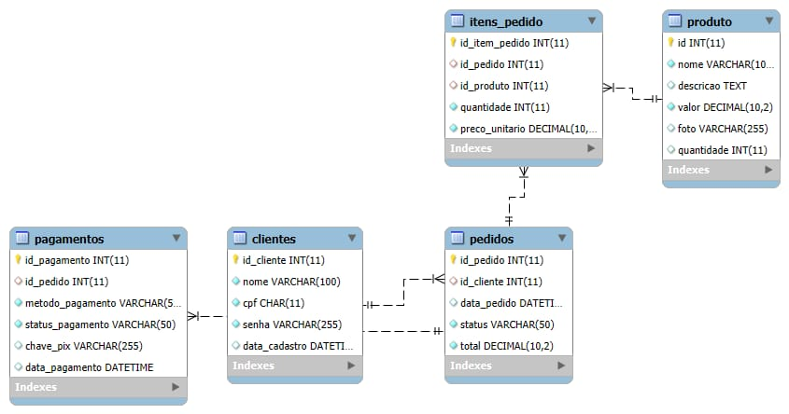

Figura 1 MER

# Diagrama DER

Abaixo é apresentado Diagrama Entidade-Relacionamento do software desenvolvido.

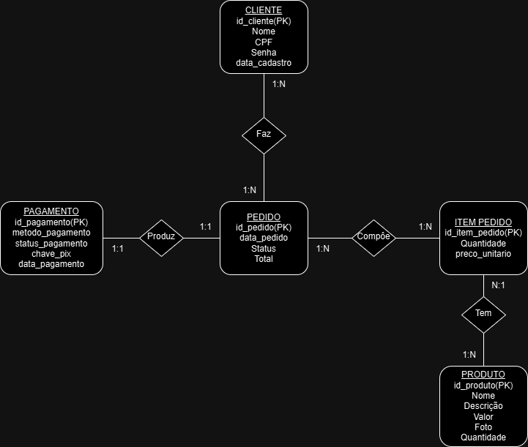

Figura 2 DER

# Diagrama de caso de uso

Abaixo é apresentado Diagrama de caso de uso.

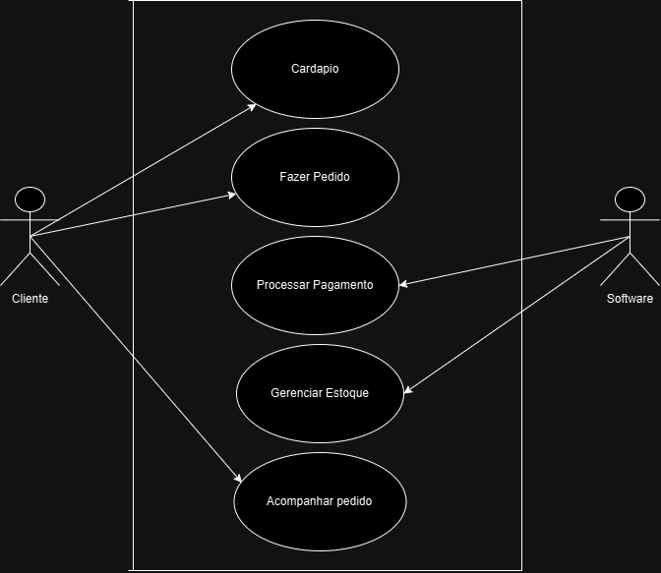

Figura 3 Diagrama de Caso de Uso

# Diagrama de classe

Nessa próxima Seção será apresentada o Diagrama de classe desenvolvido para o software.

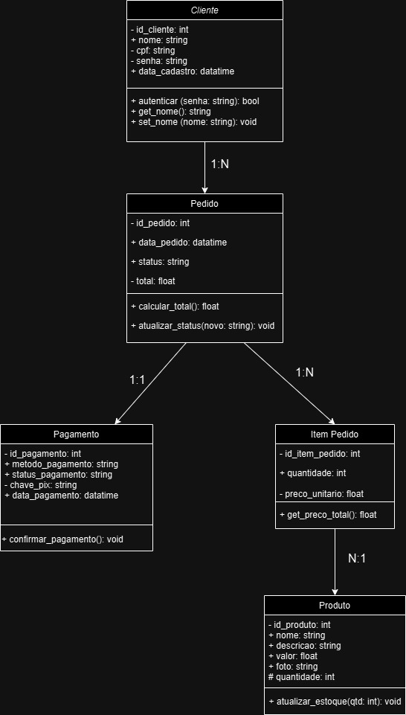

Figura 4 Diagrama de Classe

# Sprints

Nessa próxima Seção será apresentada as sprint durante o desenvolvimento do software.

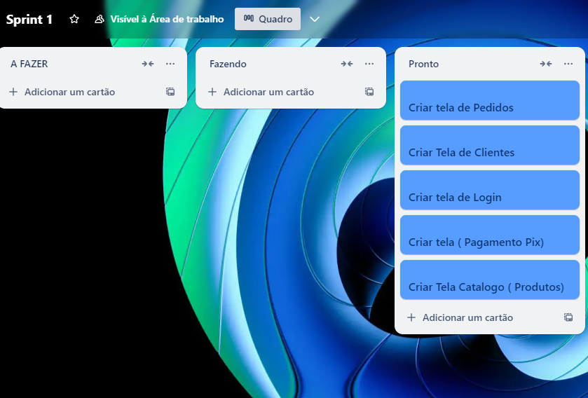

Figura 5 Sprint 1

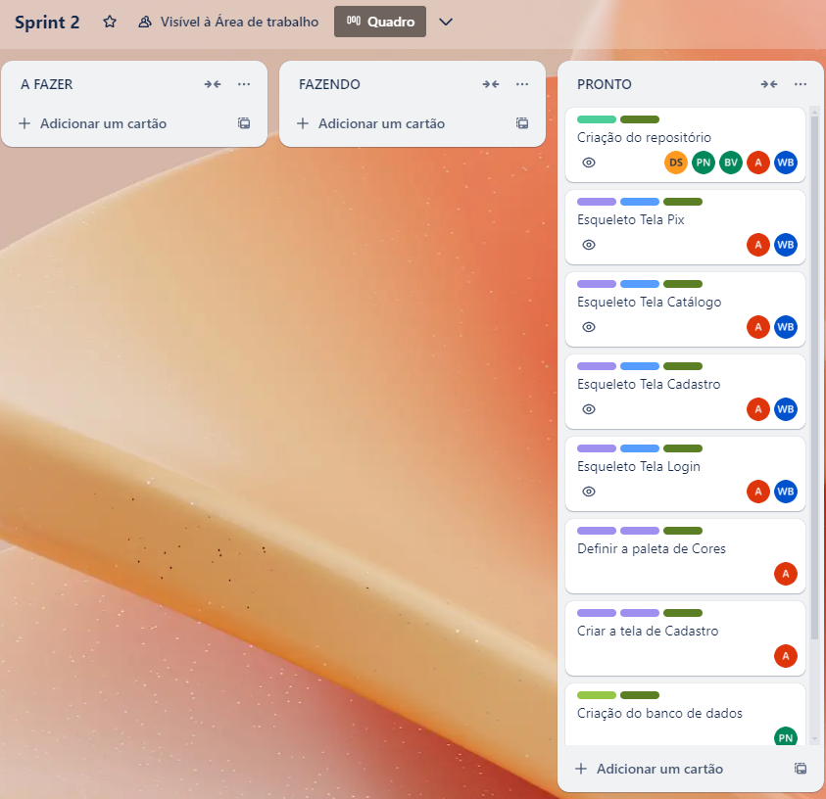

Figura 6 Sprint 2

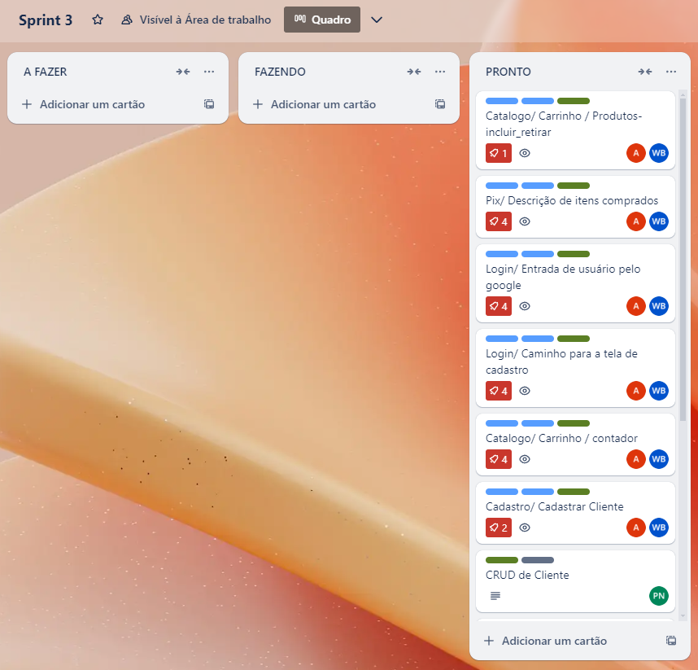

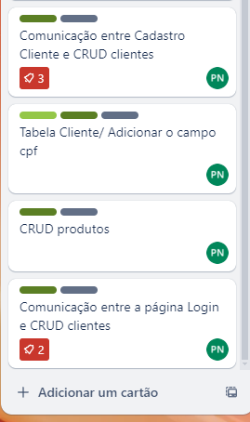Figura 7 Sprint 3

Figura 8 Sprint 3 parte II

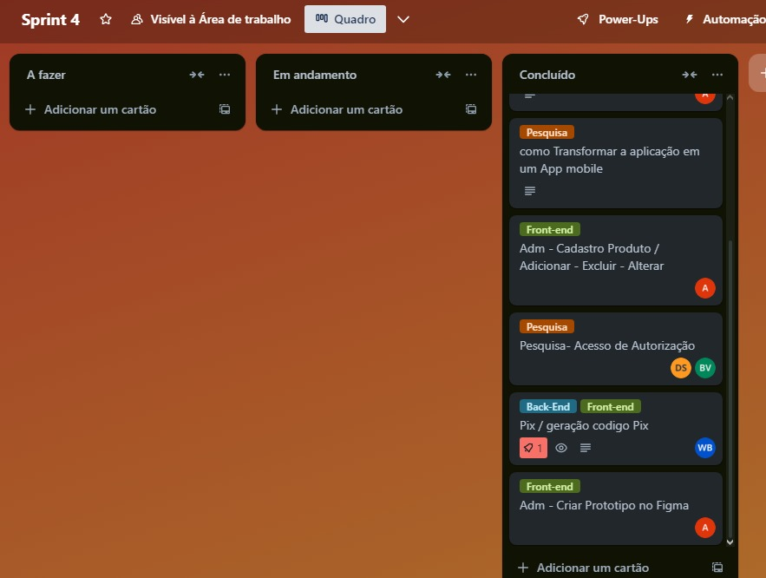

Figura 9 Sprint 4

# Prototipação

Nessa próxima Seção será apresentada as Telas durante o processo de avaliação/prototipação.

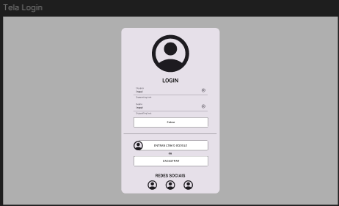

Figura 10 prototipo tela login

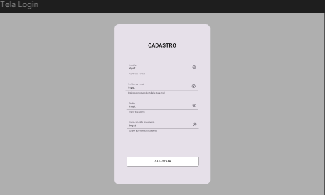

Figura 11 Prototipo tela Cadastro

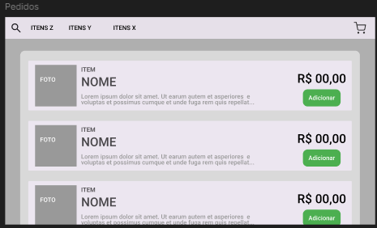

Figura 12 Prototipo tela catalogo

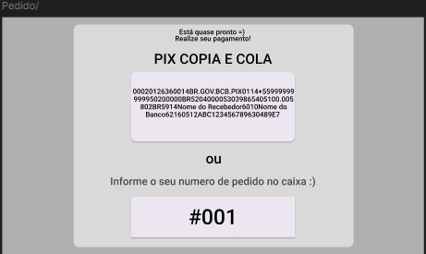

Figura 13 Prototipo Pedido/pix

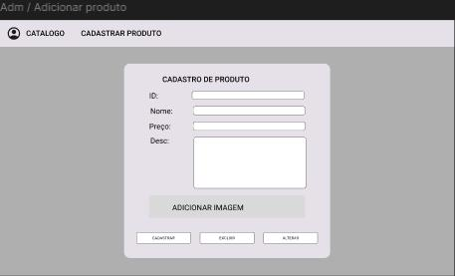

Figura 14 Prototipo da tela Cadastro de produto